ГБОУ Гимназия №1505
«Московская городская педагогическая гимназия-лаборатория»

Реферат на тему «Теория узлов и орнаменты»

автор: ученица 9 класса «В» Азизова Юлия
научный руководитель: Маргаритов В.С.

Москва 2016.
Оглавление

Введение …………………………………………………………………………. 3
Глава 1. Теория узлов…………………………...……………….…………….. 4
1. 2. Пространственное мышление и способ его развития …………………………... 4
1. 2. Разница между обычным и математическим узлом ………………………….….. 5
1. 3. Виды узлов …………………………………………………………………………. 6
1. 4. Диаграмма узлов ………………………………………………………..………….. 7
1. 5. Изображение пересечений ………………………………………………..……….. 7
1. 6. Понятие дуги ……………………………………………………………….………. 7
1. 7. Три принципа раскраски ……………………………………………….……..…… 7
1. 8. Способы раскраски узла восьмёрка ………………………………………....……. 8
1. 9. Проекция узлов на плоскость …………………………………………….…..…… 8
1. 10. Упрощение и усложнение ………………………………………….…….………. 9
1. 11. Самый простой вид классификации узлов ………………………….….…...…... 9
1. 12. Движение Рейдемейстера ……………………………………….……….………. 10
1. 13. Образование и раскрытие петель …………………………………….….…...….. 10
1. 14. Наложение «внахлёст» ………………………………………………...…………. 10
1. 15. Растягивание …………………………………………………………….…......….. 11
1. 16. Инвариант. Движения Рейдемейстера при разных типах раскраски…………... 11

Глава 2. Орнаменты…………………………………………………….……….. 12
2.1. История орнаментов, их использование ………………………………….………… 12
2. 2. Кельтские орнаменты ……………………………………………………………….. 13

Глава 3. Применение теории……………………………………………………. 17
Вывод………………………………………………………………………………. 19
Список литературы………………………………………………………………. 20

Введение

Многие люди, услышав слово узел, думают об узлах, которые мы завязываем на кроссовках, галстуках, морских узлах. Но в настоящее время узел, а точнее математический узел, или теория узлов – это совсем другое. Вплоть до 80-х годов теория интересовала очень узкий круг математиков, сейчас же ей заинтересованы и биологи, и физики, и химики. Узлы помогают нам развивать геометрическое воображение

Теория узлов не проходится в школе, но мне она очень интересна. Делая свой реферат, я хочу познакомиться с ней и посмотреть, как эту теорию можно применить к другой сфере. В своем реферате я хочу посмотреть, как ее можно применить к виду художественного творчества, а именно – к орнаментам.

На данный момент тема теория узлов очень актуальна, так как она не до конца изучена и все еще развивается в области современной геометрии и топологии.
Цель – создание текста, в котором будут описаны теория узлов и орнаменты.

Задачи.
Ознакомиться с разделом современной геометрии и трехмерным пространством, ознакомиться и разобраться с основами теории узлов.
Поближе ознакомиться с орнаментами и посмотреть, как к ним можно применить эту теорию.

Глава 1. Теория узлов.

Узлы применялись еще во времена античности. Узлы всегда обладали и обладают важной физической ролью, особенно в мореходстве. Но появились узлы еще в доисторические времена, когда еще не придумали топора, колеса и т.д.
Несколько тысячелетий назад узлы служили жителям Древнего Египта
У моряков были самые навороченные узлы, так как эти узлы должны быть очень надёжными, но и чтобы их потом при необходимости можно было развязать. Морякам часто приходится работать с канатами и веревками, поэтому морских узлов больше, чем любых других.

1. 1. Пространственное мышление и способ его развития.
Какова основная задача изучения геометрии? Многие считают, что это Умение работать с геометрическими фигурами, ну и развитие логики. Но люди, которые умеют работать с геометрическими фигурами, не востребованы, их знания почти бесполезны и на этом не заработаешь много денег. Но и задача "развитие логики" тоже не верна. Люди, которые отлично освоили геометрическую логику, в жизни почти не могут её применить.
Скорее всего, основной задачей, или даже целью обучения геометрии является развитие способностей человека, которые отвечают за его деятельность и существование в окружающем мире. Например, когда мы планируем встречу с кем-то в определенно месте в определенное время, мы выходим из дома за определенное время, которое мы рассчитали для того чтобы попасть на место встречи в назначенное время. Водитель почти любого наземного транспорта должен уметь воображать что случится, если он повернёт направо или налево.
Эти примеры показывают, что мы все нуждаемся в пространственном мышлении в нашей повседневной жизни. А в профессиональной сфере ещё больше. Например, инженер должен уметь представить, как будет выглядеть его поезд или самолёт.
Исходя из этого, можно сделать вывод, что пространственное мышление - это умственное мышление, при котором у человека создаётся образная картинка, в которой он может ориентироваться и решать какие-нибудь умственные задачи.
Существуют так же пространственное восприятие и пространственное воображение. Сначала мы представляем, воспринимаем какую-то картинку (пространственное восприятие), потом представляем её образ (пространственное воображение), а потом уже ориентируемся и размышляем в этом образе (пространственное мышление).
Можно примести пример со встречей. Мы восприняли то, что мы должны встретиться в такое-то время в таком-то месте, восприняли определенные объекты. Потом мы представили, как это будет выглядеть, то место, в котором мы встречаемся (мысленно все представляем). А дальше мы начинаем размышлять: какой дорогой пойдём и рассчитываем время, которое потратим на эту дорогу.
В настоящее время много учеников не имеют даже пространственного воображения.
Вот пример, который нам показывали в классе: мы можем нарисовать скрещивающиеся прямые, но потом учительница сказала представить класс, как параллелепипед и продлить его рёбра, много, кто не смог этого сделать.
Поэтому «образование должно состоять в освоении предметов материального мира и действий в материальном мире с постепенным переносом этих предметов и этих действий в мир воображения» (Узлы в школе, А. В. Боровских, стр 2).
Существует много способов для развития пространственного воображения. Одним из способов являются узлы. Мы знакомимся и осваиваем их ещё с раннего детства, завязывая шнурки на ботинках, потом мальчики завязывают галстуки, а девочки вяжут и шьют. В плане профессиональной деятельности без умения завязывать узлы невозможно стать альпинистом, моряком, швеёй, туристом, рыболовом, так же без узлов не обходятся и в медицине, в некоторых играх, фокусах, в плетении косичек и т.д.
Это один из поводов для того чтобы начать изучать узлы.
Во-вторых, узел легко изобразить в виде картинки или схемы, можно так же легко сделать и сам узел и показать наглядно, что рассмотрение объекта с математической точки зрения можно осуществить в реальной жизни.
В-третьих, узел легко сделать. Для этого нужна обычная веревка. На узлах можно экспериментировать, переплетая и завязывая нити, и получать новые узлы. Так же это можно делать везде, как дома, так и в школе, можно брать веревку и с собой в поход или на прогулку, ведь она почти не занимает места.
В конце концов, узлы помогают нам понять переход от плоских изображений к пространственным.

1. 2. Разница между обычным и математическим узлом.
Если вернуться к нашему обычному представлению об узлах - галстуки, шнурки и т.д. и то, что есть узел математический, то возникает вопрос: какие между ними отличия?
Понятно, что узел в математике это своего рода абстракция, которая представлена в виде бесконечной нити, концы которые направлены вверх и вниз, а не в виде шнурка, каната или обычного клубка шерсти. Но можно и закрепить, замкнуть их концы, что мешает идеализации узла. Обычный веревочный узел, у которого два конца веревки мы легко можем развязать, перевязать и т.д., а вот с математическим узлом не все так просто, зато его можно сжимать, растягивать и изгибать, однако узел при этом не будет меняться.
Узел - это топологический объект.
Топология – «раздел матемaтики, имеющий своим назначением выяснение и исследование, в рамках математики, идеи непрерывности, это наука, которая позволяет нам узнавать качественные свойства геометрических фигур не только в обычном пространстве, но также и в пространстве более трех измерений» (Математическая энциклопедия. — М.: Советская энциклопедия И. М. Виноградов 1977—198).

1. 3. Виды узлов.
Самым простым узлом является тривиальный узел, он показан на рисунке.
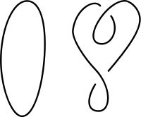
Узел называется нетривиальным, если его нельзя превратить в тривиальный.
Вот примеры нетривиальных узлов: восьмерка и трилистник.
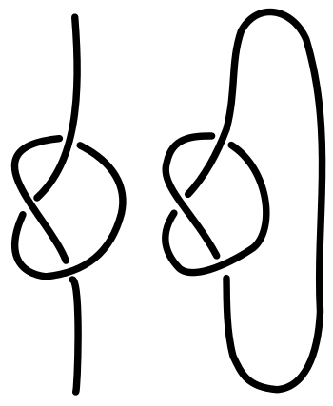
Узел восьмерка Узел трилистник

1. 4. Диаграмма узлов.
На предыдущей странице узел трилистник изображён в виде диаграммы.
С её помощью можно понять, как переплетается узел. Видно, что если прямая разрывается, то она проходит под прямой, которая в это время является целой.
1. 5. Изображение пересечений.
Ниже представлены изображения одного и того же узла – восьмерки. Это два противоположных узла, можно увидеть по пересечениям.

1. 6. Понятие дуги.
При пересечении прямая, которая проходит снизу, разбивается на две части. В итоге, прямая делится на несколько кусков, которые называются дугами.

1. 7. Три принципа раскраски.
Раскрашивание узлов используется с целью лучшего понимания структуры самого узла.
Когда линия разрывается (когда проходит под другой линией) образуются дуги, эти дуги можно раскрашивать. Существует множество способов раскрашиваниям узлов, но самый удобный способ - это способ раскраски, при котором все дуги разного цвета.
Первый принцип: раскраска будет хорошей, если при пересечении образующиеся три дуги будут разных цветов. Это самый удобный и понятный принцип. На рисунке цифрами показаны пересечения, в которых встречаются три дуги разных цветов.
Второй принцип: раскраcка будет хорошей, если при пересечении образующиеся три дуги будут либо одного, либо разных цветов, но при изначальной раскраске должно быть больше одного цвета.
Третий принцип: раскраска будет хорошей, если при раскрашивании будет использоваться ровно три цвета, и дуги, образующиеся при пересечении, будут либо все одного, либо все разных цветов.
1. 8. Способы раскраски узла восьмёрка.
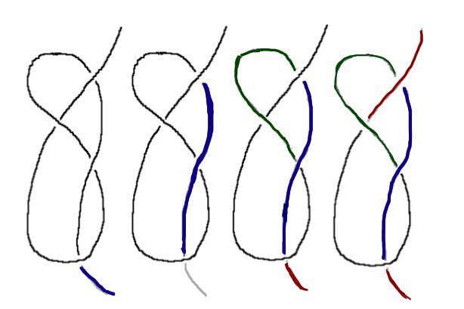
а) б) в) г)
На картинке показаны 4 способа раскраски узла восьмёрка. На рисунке а) мы не сможем увидеть особенности узла. На рисунке г) показана «хорошая» раскраска. Мы видим, что в каждом пересечении встречаются три разных цвета, чего нет на других рисунках. Такой узел нельзя раскрасить «хорошо» менее, чем четырьмя цветами.

1. 9. Проекция узлов на плоскость
Питер Тейт, шотландский математик и физик, догадался о том, что узел, являющийся замкнутой прямой в пространстве, может быть спроектирован на плоскость. «Эта проекция может иметь самопересечения в тех точках, где одна часть узла располагается над другой».

Операции над узлами.
1. 10. Упрощение и усложнение.
Самое важная операция, совершаемая над узлом - это упрощение. При упрощении мы уменьшаем количество переплетений и делаем узел более простым.

Пример: На первом рисунке изображен узел, который можно преобразовать, упростив его, а на втором – уже упрощенный узел.
Точно так же существует такое понятие, как усложнение узла, когда мы добавляем еще какие-то пересечения. Понятно, что в итоге мы получаем один и тот же узел, но его изображение на плоскости может настолько изменится, что трудно будет представить, что это за узел. На картинке показаны два изображения одного и того же узла.

1. 11. Самый простой вид классификации узлов.
Альтернированные и неальтернированые узлы. Альтернированные узлы – «узлы, у которых верхние и нижние ветви чередуются, если двигаться вдоль проекции». Слева изображён альтернированный узел, а справа – неальтернированный.

1. 12. Движение Рейдемейстера.
«Узел можно сделать с бесконечным количеством переплетений, поэтому существует несколько правил по работе с узлами. Немецкому математику Курту Рейдемейстеру (1893–1971) удалось доказать, что все раз личные преобразования на узлах могут быть описаны в терминах трех простых шагов. Эти три действия называются движениями Рейдемейстера». (Узлы в школе. Уроки развития пространственного мышления, Розов Н. Х., 2005,стр. 77).
Существуют три типа движения (преобразования) Рейдемейстера.

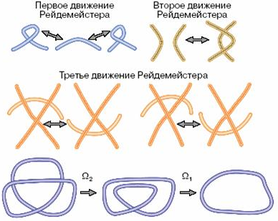
С помощью первого движения Рейдемейстера прибавляется или убирается одно переплетение.
С помощью второго типа прибавляются или убираются два смежных переплетения.
А третье движение ничего не прибавляет и не убирает, а просто меняет взаиморасположение трёх участков нитки. В таком типе верхняя веревка находится над остальными двумя, нижняя – под ними, а третья - между верхней и нижней.

1. 13. Образование и раскрытие петель.
На рисунке показана фигура, которая называется петлёй. Справа изображена раскрытая петля. Стрелка означает обратимость действия. Это действие относится к первому виду движения.
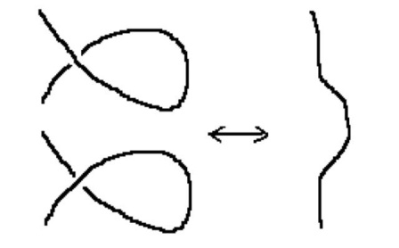

1. 14. Наложение «внахлёст».
Второй вид движения – наложение одной части прямой на другую и наоборот.
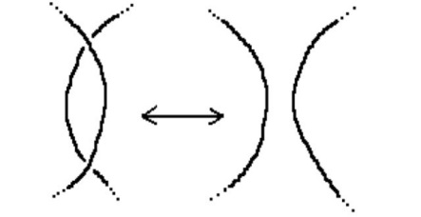

1. 15. Растягивание.
Чтобы отличить узел от не-узла, существует понятие «растяжения» нити, который представлен на рисунке.
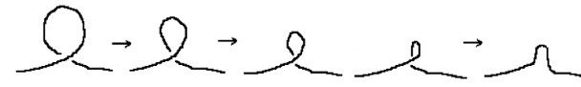

1. 16. Инвариант. Движения Рейдемейстера при разных типах раскраски.
Инвариант – это свойство, которое остаётся неизменным при тех или иных преобразованиях. На картинке ниже изображена таблица, на которой представлены фрагменты уже раскрашенных узлов и изменение раскраски при трёх движениях.
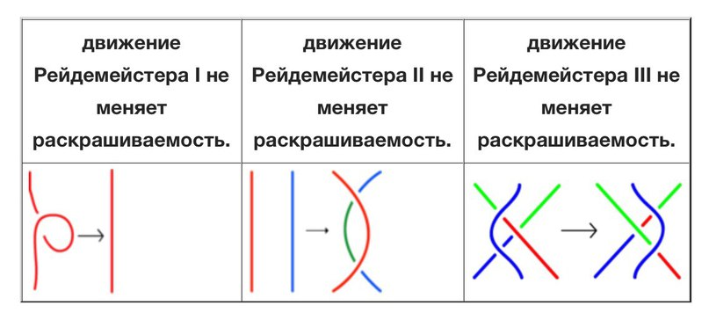
Являются ли все три типа раскраски инвариантами?
Допустим, что на первой картинке изображён фрагмент уже правильно раскрашенного узла по первому типу раскраски. Тогда, если мы применим первый тип движения, то раскраска будет подходить уже не под первый тип, а под второй, а это значит, что раскрашиваемость первого типа не является инвариантом.
Как мы видим, раскрашиваемость второго и третьего типов являются инвариантами, так как при преобразовании полученные узлы допускают раскраску в такое же количество цветов, и тип раскраски при этом сохраняется. Исходя из этого, можно сделать вывод, что раскрашиваемость в три цвета является инвариантом.
Глава 2. Орнаменты.
2.1. История орнаментов, их использование.
Узоры, символы существовали ещё много-много лет назад. Они изображались у разных народов из разных стран.
"Орнамент — это особый вид художественного творчества, который, как считают многие исследователи, не существует в виде самостоятельного произведения, он лишь украшает собой ту или иную вещь, но, тем не менее, «он... представляет собой достаточно сложную художественную структуру, для создания которой используются различные выразительные средства. Среди них — цвет, фактура и математические основы орнаментальной композиции — ритм, симметрия; графическая экспрессия орнаментальных линий, их упругость и подвижность, гибкость или угловатость; пластика — в рельефных орнаментах; и, наконец, выразительные качества используемых натурных мотивов» (Н. С. Ворончихин, Орнаменты. Стили. Мотивы., 2004, стр. 1).
Исследователи орнамента считают, что он возник уже в верхнепалеолитическую эпоху (15—10 тыс. лет до н. э.).
Орнаменты считались "исключительно геометрическими" (Н. С. Ворончихин, Орнаменты. Стили. Мотивы., 2004, стр. 3). Они состояли из ровных линий, окружностей, треугольников, квадратов, овалов и тд. И каждый орнамент наделялся человеком своим признаком, не сложно догадаться, что с самого начала это были природные обозначения. Например, треугольником была гора, а кругом - солнце. При таком использовании орнаменты не имели большую ценность, орнаменты стали цениться более, когда они приобрели именно эстетическую ценность.
Ранее орнаменты несли в себе особую магическую силу. Они, как и символы, хранили в себе некую информацию, например о строении мира. С помощью правильного применения орнаменты можно уберечь себя от сглаза или укрепить своё здоровье, улучшить взаимоотношения с друзьями или семьей. Да и сейчас люди набиваю иногда татуировки, не зная, какую информацию они несут и что притягивают, а потом им становится тяжелее жить: ухудшается здоровье, появляются проблемы и тд.
Люди использую орнаменты практически везде. Самый распространённый вид использования орнаментов это их применение в бытовой жизни. Люди ещё с давних пор, занимаясь своим ремеслом, вырисовывали на своих работах и изделия узоры и орнаменты, тем самым придавая им более красивы вид. Да и сейчас очень популярные расписные товары для дома или одежда.
Так же архитекторы, художники, скульпторы, ювелиры используют орнаменты для украшения своих произведений искусства. Они используют, как и древнейшие орнаменты, так и стилизованные старые, придавая им более геометрический вид.
Таким образом, определилась цель орнаментов - украшение.
Восприятие одних и тех же орнаментов в разные времена и у разных народов было различное, так как менялись людские восприятия и взгляды на жизнь. И у каждого орнамента в свою эпоху или свой век было своё название и значение. "Например: цветок розы (розетта, розетка) по древним, языческим верованиям, цветок богини Венеры — символ любви и красоты; в Средневековье — цветок Богоматери" (Н. С. Ворончихин, Орнаменты. Стили. Мотивы., 2004, стр. 5).
Самая большая трудность в изучении орнаментов - это его расшифровка, попытка установить дату их появления и принадлежность народу. Очень часто последующие поколения заимствуют стилистик орнаментов у своих предшественников. Один из ярких примеров - это свастика, которая использовалась ещё с 5-4 вв до н э. В древние времена и Средневековье свастика- символ, ассоциирующийся с плодородием, благосостоянием, добротой. Название "свастика" дал этому знаку Французский учёный Эжен Бурнуф, это слово приблизительно означает "несущая добро". Буддисты сделали свастику своим определенным знаком, значение которого они растолковывали, как "вечное вращение мира". В народе это стихийный символ ветра.
Самый сложный и распространённый орнамент - плетёный орнамент, или плетёнка. Он появился ещё со времён палеолита, когда люди выдавливали узор веревкой на глине. Далее стали появляться тератологические орнаменты (плетёнки с элементами фигур животных). Такие плетёнки встречались уже у сарматов (народ Железного века). Потом она распространилась по всей Европе.

2. 2. Кельтские орнаменты.
Культура кельтов выразила большое влияние на современное искусство. Кельтская цивилизация появилась в V веке до н. э. Кельтские орнаменты начали формироваться с принятием христианства. Самый распространенный вид узора – лабиринт.
«Ее влияние распространялось на огромную территорию, включавшую в себя современную Ирландию, Англию, Испанию, Бельгию, Францию и часть Италии» (Н. С. Ворончихин, Орнаменты. Стили. Мотивы., 2004, стр. 9).
Кельтское искусство представляет собой два образа: воинственность и клановость.

В их культуре есть свои основные символы. Птицы – посланники с небес и они означают волю, свободу и стремление к ней, и именно они передают на землю пожелания Богов. Кельты относились к этим существам с большим почётом, старались угодить им, чтобы взамен получить помощь в работе. Птица помогали смертным в путешествиях.

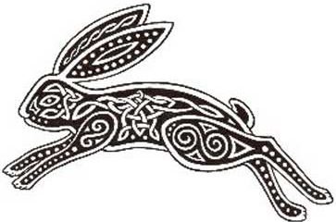
Заяц для кельтов – священное животное. Он представлял собой процветание, символ хорошей жизни. Если человеку приснится заяц, то он у него будет счастливая и богатая жизнь. Само животное приравнивалось к бессмертию. Он – посредник между Богами и людьми. Нередко заяц предсказывал судьбы, передавал людям божью волю, но так же он мог и обманывать людей, давать неправильные советы, поэтому заячьи следы имеют запутанный узор. Их следы - узор судьбы.

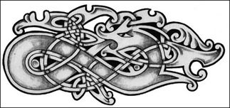
Среди древнекельтских символов большой популярность пользовались и змеи. В согласии с кельтскими обычаями змеи – целители. Так же эти животные обладают магическими силами и великой мудростью. Часто змей можно увидеть на королевских украшениях. Из-за того, что змеи каждый год обновляют кожу и становятся сильнее, то они еще и символизируют регенерацию, возрождение, победу, возобновление стойкости.

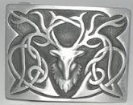
Большое значение для кельтов имел олень, который передавал солнечный сет и силу. В его рогах, которые растут с каждым годом, отражается сила космоса. Его рога отождествлялись еще и с древом жизни, которое и передавало кельтам жизненную энергию. Люди шли к оленю, чтобы очиститься физически и морально, и чтобы возродиться. В основном, к оленям обращались за помощью мужчины, так как он символ мужества
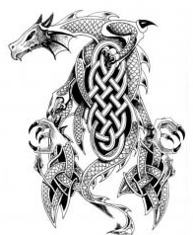
Дракон в кельтском искусстве – существо, видящее истину. Ему присвоен дар ясновидения. Драконы соединяют небесные и земные силы, являются «защитным покрывалом Планеты» и «стражами ворот в иные миры» (Цит. по: Символика Кельтских орнаментов / Автор-составитель Daene Sidhe). Логово дракона – источник энергии, попадая туда, люди обретали неимоверную духовную силу.
Отдельно нужно взять кельтский узел, так он является основой всех их орнаментов
Кельты верили, что жизнь бесконечна. Они считали, что после смерти человек перерождается, поэтому почти все их орнаменты сделаны в виде лабиринтов. В этих орнаментах линии переплетаются из одного образа в другой, не имея при это ни начала, ни конца, тем самым символизируя вечность.
Кельтский орнамент состоит из множества отдельных узлов. Настоящий узел состоит из одной нити – нити жизни, которую проходит человек. Поэтому человеческая жизнь сложится настолько, насколько сложен орнамент. Кельтский узел - показатель судьбы человека, которая не подвергается изменениям. «Кельтские лабиринты ведут к центру - духовной концентрации живых» (Цит. по: Символика Кельтских орнаментов / Автор-составитель Daene Sidhe).
Так же как и с примерами животных, у кельтских узлов тоже есть свое значение.
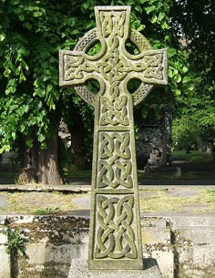
Самые известные – это кельтские кресты. С самого начала это были каменные постройки крестовидной формы с вырезанными на них узлами. Крест – соединение высших и земных сил, мужского и женского начала, а центральный круг – это объединение и соединение их в одной точке – источнике энергии. Концы креста отождествляются с духовным раскрытием, расширением.

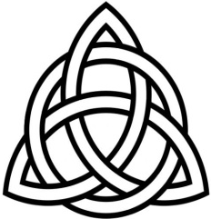
Треугольный узел (трикветр) самый лёгкий и узнаваемый. Узел представляет собой три лепестка, иногда в них вписывают круг. Он является символом Святой Троицы, трикветр стал для кельтов идеальным христианским символом. Другое название этого узла – трилистник.

Спиральный кельтский узел – символ вечной жизни. Этот узел появился еще в поколение британских кельтов. Линия, не имеющая конца, означает единство духа. У узла есть три стороны, символизирующие три стихии: воду, землю и огонь. Такие спирали встречались еще в эпоху неолита, их выцарапывали и вырезали на камнях и храмах. Спираль – это символ вечности и движение космоса. Обороты спирали – это постоянный рост, а промежутки между ними – время и пространство между жизнью, смертью и возрождением.

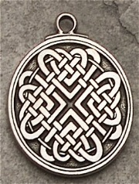
Кельтские узлы любви, как не трудно догадаться, символизируют любовь. Кельты обменивались узлами любви, как в наше время обмениваются обручальными кольцами.

Глава 3. Применение теории.
1) Берём кельтский орнамент. 2) Плетём его из верёвки, концы которой закрепляем
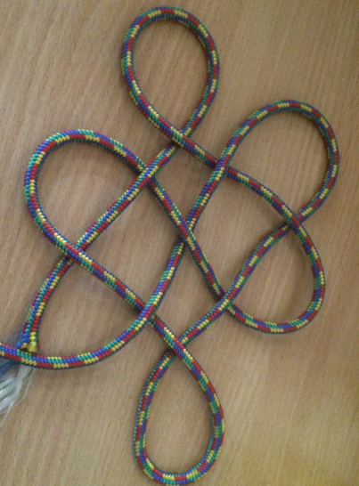
3) Раскрашиваем узел так, чтобы все дуги были разного цвета, чтобы видно было структуру узла (рисунок а)).
4) Раскрашиваем узел вторым типом раскраски (рисунок б)).
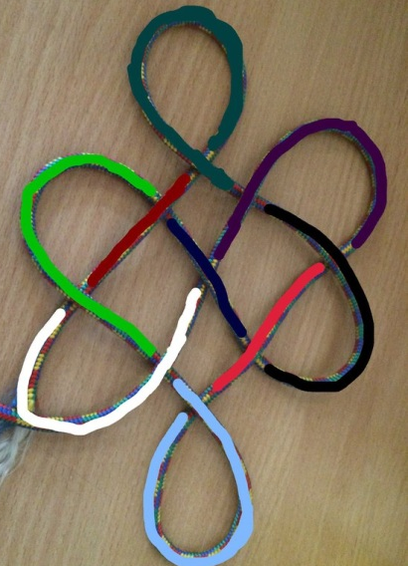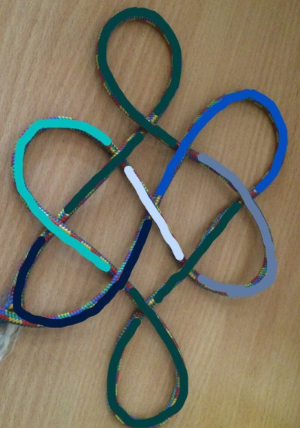
а) б)
Узлы, в которых есть петли, нельзя раскрасить первым типом раскраски, потому что при пересечении будут получаться либо два, либо один цвет, но никак не три.

5) Применяем первый тип движения, раскрываем петли (рисунок в)).
6) Раскрашиваем получившийся узел (рисунок г)). Количество цветов не изменилось, но тип раскраски стал уже соответствовать не только второму типу, но и первому.
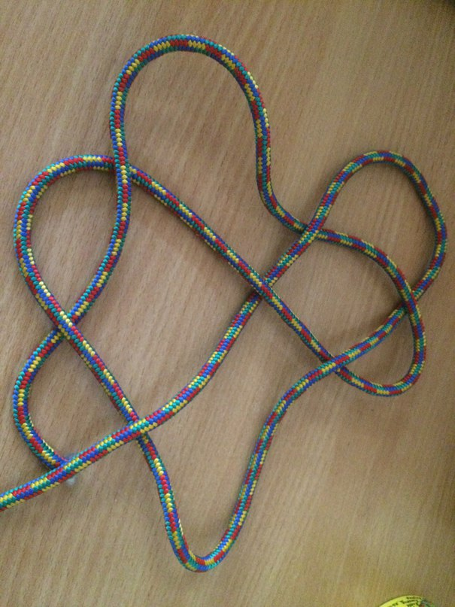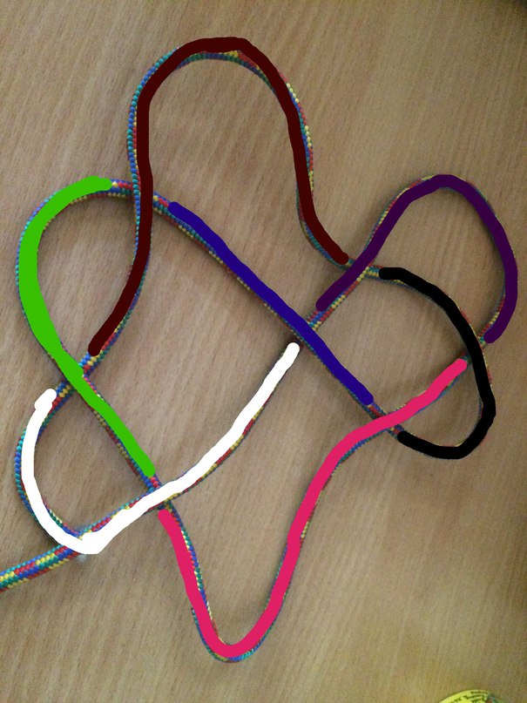
в) г)

7) Чтобы раскраска была хорошей, т.е. являлась одним из трёх типов, то минимальное количество цветов у этого узла должно быть 4.
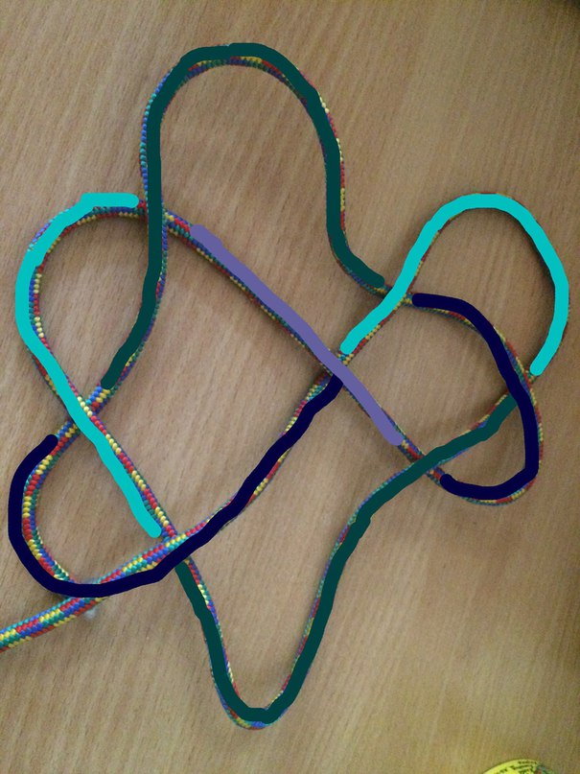
Другой пример.
1) Берём орнамент
2) Плетём его из верёвки (рисунок а)).
3) Начинаем распутывать узел-орнамент, применяя первый тип движения (рисунок б)).
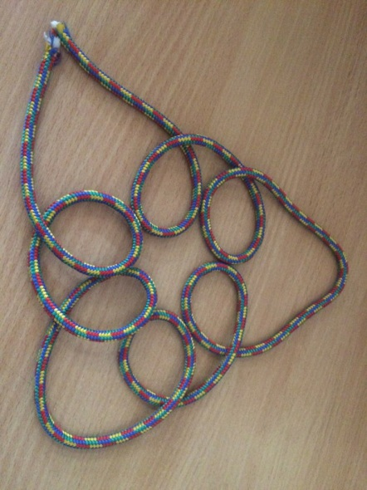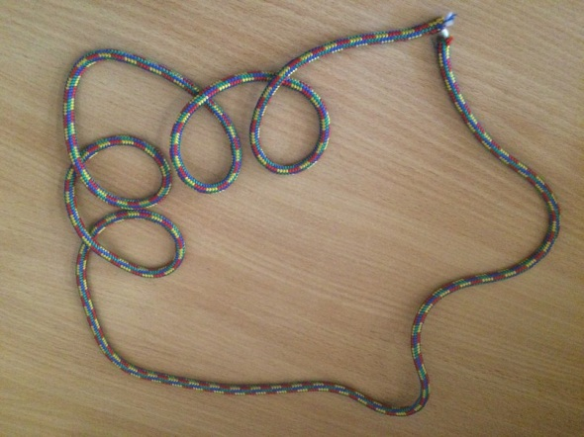
а) б)
4) Получаем тривиальный узел.
Тривиальный узел нельзя раскрасить тремя цветами. Его можно раскрасить либо одним цветом, либо двумя, либо тем количеством, которое больше трех, это зависит уже от того, насколько сильно запутан узел. Значит, если мы встречаем узел, раскрашенный в три цвета, тог мы смело можем говорить, что этот узел нельзя упростить до тривиального.
Вывод.
Итак, делая свой реферат, я разобралась с основами теории узлов, тем самым расширяя свое пространственное мышление, узнала много новых и интересных фактов об орнаментах. И, самое главное, я научилась применять один вид наук (математическую) к другому (художественной).

Список литературы:

Celtic Art: the methods of construction Written by George Bain Originally published by William Maclellan & Co, Ltd, in Glasgow, in 1951

Daene Sidhe «Символика кельтских орнаментов».

А. Земляков «Орнаменты».

Л.М. Буткевич «История орнаментов».

Н.С. Ворончихин, Н.А. Емшанова «Орнаменты. Стили. Мотивы», 2004.

Розов Н. Х. «Узлы в школе. Уроки развития пространственного мышления».

Сикорская Г. А. «Курс лекций по алгебре и геометрии»

Сосинский А. Б. «Узлы и косы», 2005.

Сосинский А.Б. «Узлы. Хронология одной математической теории», 2005.

